Рекомендации по внедрению микроразметки schema.org

cайт podarki.biz

1. **Рекомендуется для пунктов меню сайта внедрить микроразметку по стандарту** [**https://www.schema.org/SiteNavigationElement**](https://www.schema.org/SiteNavigationElement) **(включая вложенные пункты меню).**

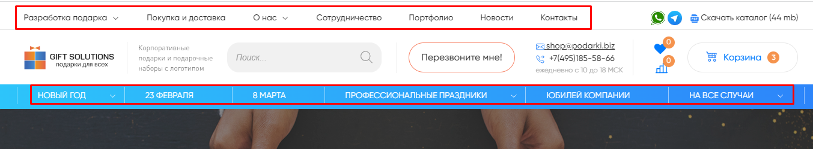

1. **Рекомендуется на страницу** [**https://podarki.biz/about-us/otzyvy/**](https://podarki.biz/about-us/otzyvy/) **внедрить микроразметку по стандарту** [**https://schema.org/Review**](https://schema.org/Review)
2. **Рекомендуется на страницу** [**https://podarki.biz/about-us/vopros-otvet/**](https://podarki.biz/about-us/vopros-otvet/) **внедрить микроразметку по стандарту** [**https://schema.org/FAQPage**](https://schema.org/FAQPage)
3. **Рекомендуется на все страницы раздела** [**https://podarki.biz/category/news/**](https://podarki.biz/category/news/) **внедрить микроразметку по стандарту** [**http://schema.org/Article**](http://schema.org/Article)
4. **Рекомендуется устранить ошибку в микроразметке на всех страницах сайта:**

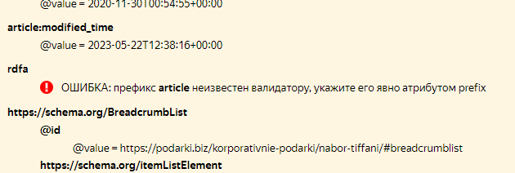

Микроразметка - это разметка веб-страницы с помощью тегов и атрибутов, которые помогают поисковым роботам понять, о чем написано на каждой странице или отдельном блоке контента и о чем сайт в целом.

**Что дает микроразметка?**

В первую очередь, в поисковой выдаче улучшает внешний вид сайта, сниппеты становятся красивее, привлекательнее, полезнее, информативнее и интереснее для интернет-пользователя (сниппет - небольшой инфоблок, который кратко описывает пользователю содержание страницы, исходя из его запроса).

Микроразметка выгодно выделяет ваш сниппет в поисковой выдаче на фоне конкурентов (если у них разметки нет или реализовано меньше фич). Даже если вы показались в выдаче ниже конкурентов, вы можете получить столько же кликов, а то и больше: ваш сниппет занимает больше места, содержит больше полезной информации для пользователя.

Тут срабатывает такая цепочка: привлекательный сниппет → больше пользователей кликают и переходят на сайт → улучшаются поведенческие факторы → вы ранжируетесь лучше и поднимаетесь в выдаче.

Также микроразметку используют собственные сервисы поисковиков — например, страница с реализованной разметкой может попасть в колдунщики на поисковой выдаче (при этом сам сайт не обязательно должен быть в ТОПе выдачи).